
อธิบายการใช้ประโยชน์จากดิน จากข้อมูลที่รวบรวมได้ ว 3.2 ป. 2/2
หน่วยการเรียนรู้ที่ 6 ดินในท้องถิ่นของเรา
แผนการจัดการเรียนรู้ที่ 2
เรื่อง ส่วนประกอบของดิน : 1

ชั้นประถมศึกษาปีที่ 2 เวลาเรียน 1 ชั่วโมง

มาตรฐานการเรียนรู้และตัวชี้วัด

มาตรฐานการเรียนรู้
มาตรฐาน ว 3.2 เข้าใจองค์ประกอบและความสัมพันธ์ของระบบโลก กระบวนการเปลี่ยนแปลง ภายในโลกและบนผิวโลก ธรณีพิบัติภัย กระบวนการเปลี่ยนแปลงลมฟ้าอากาศ
และภูมิอากาศโลก รวมทั้งผลต่อสิ่งมีชีวิตและสิ่งแวดล้อม
ตัวชี้วัด
ว 3.2 ป.2/1 ระบุส่วนประกอบของดิน และจำแนกชนิดของดิน โดยใช้ลักษณะเนื้อดิน
และการจับตัวเป็นเกณฑ์

จุดประสงค์การเรียนรู้
1. ระบุองค์ประกอบหรือส่วนประกอบของดินได้ (K)
2. อธิบายผลการสำรวจตรวจสอบโดยเน้นข้อความสั้น ๆ ได้ (K)
3. ปฏิบัติกิจกรรม ส่วนประกอบของดิน อย่างรวมพลัง ด้วยความละเอียดและรอบคอบได้ (P)
4. ใช้วัสดุ อุปกรณ์ในการสำรวจตรวจสอบและบันทึกผลด้วยวิธีง่าย ๆ ได้ (P)
5. บันทึกผลการสำรวจตรวจสอบโดยเขียนข้อความสั้น ๆ ได้ (P)
6. เปรียบเทียบองค์ประกอบหรือส่วนประกอบของดินจากแหล่งต่าง ๆ ในท้องถิ่นหรือชุมชนได้ (P)
7. สรุปผลเกี่ยวกับองค์ประกอบหรือส่วนประกอบของดินจากแหล่งต่าง ๆ ในท้องถิ่นหรือชุมชนได้ (P)
8. มีความละเอียดและรอบคอบ (A)


สาระการเรียนรู้

ดินประกอบด้วยเศษหิน ซากพืช ซากสัตว์ผสมอยู่ในเนื้อดิน มีอากาศและน้ำแทรกอยู่ตามช่องว่าง
ในเนื้อดิน


สมรรถนะสำคัญของผู้เรียน

1. ความสามารถในการสื่อสาร
- การอธิบาย การฟัง การเขียน การพูดหน้าชั้นเรียน
2. ความสามารถในการคิด
- การสังเกต การสำรวจ การคิดวิเคราะห์ การจัดจำแนก การเปรียบเทียบ การสร้างคำอธิบาย
การสื่อความหมาย การทำกิจกรรมโดยใช้กระบวนการทางวิทยาศาสตร์
3. ความสามารถในการแก้ปัญหา
- การแก้ปัญหาขณะปฏิบัติกิจกรรม
4. ความสามารถในการใช้ทักษะชีวิต
- การทำกิจกรรมกลุ่ม
5. ความสามารถในการใช้เทคโนโลยี
(-)


คุณลักษณะอันพึงประสงค์

1. ใฝ่เรียนรู้
2. มุ่งมั่นในการทำงาน


คำถามสำคัญ

ดินมีส่วนประกอบสำคัญอะไรบ้าง


การจัดกิจกรรมการเรียนรู้


ขั้นสังเกต รวบรวมข้อมูล (Gathering)
• • • • • • • • • • • • • • • • •

1. นักเรียนร่วมกันสังเกตตัวอย่างดินที่นำมาจากแหล่งที่มาแตกต่างกัน 2 แหล่ง แล้วร่วมกัน
ตอบคำถามสำคัญกระตุ้นความคิด ดังนี้
1.1 ดินที่นำมาให้นักเรียนสังเกตมีลักษณะอย่างไร
(ตัวอย่างคำตอบ ดินที่ 1 มีลักษณะร่วน นิ่ม มีเศษใบไม้และกิ่งไม้
ส่วนดินที่ 2 มีลักษณะแข็ง เนื้อดินแห้ง แตก)
1.2 ดินทั้ง 2 แหล่ง มีส่วนประกอบที่เหมือนกันหรือไม่
(ตัวอย่างคำตอบ ไม่เหมือนกัน)
1.3 ดินในท้องถิ่นมีสิ่งใดเป็นส่วนประกอบบ้าง
(ตัวอย่างคำตอบ ซากพืช ซากสัตว์ น้ำ)
1.4 ดินแต่ละแห่งมีส่วนประกอบเหมือนกันหรือไม่
(ตัวอย่างคำตอบ ไม่เหมือนกัน ดินบางแหล่งมีเศษใบไม้มาก ดินบางแหล่งเปียก)
1.5 ดินมีส่วนประกอบสำคัญอะไรบ้าง
(น้ำ อากาศ ฮิวมัส และหินเล็ก ๆ)
นักเรียนร่วมกันคาดคะเนคำตอบ
2. นักเรียนแบ่งกลุ่ม กลุ่มละ 4 คน คละเพศ และคละนักเรียนเก่ง ปานกลาง และอ่อน
(หรือจะแบ่งกลุ่มด้วยวิธีการต่าง ๆ เพิ่มเติมได้) โดยแต่ละกลุ่มร่วมกันศึกษาวิธีทำและปฏิบัติกิจกรรมที่ 6.1
เรื่อง ศึกษาส่วนประกอบของดิน (ตอนที่ 1) ในใบงานที่ 20 ตามขั้นตอน ดังนี้
2.1 ทบทวนบทบาทหน้าที่ของสมาชิกในกลุ่มว่าต้องทำหน้าที่อย่างไรบ้างในการดำเนินการ
ด้วยกระบวนการทำงานกลุ่ม เช่น หัวหน้ากลุ่ม มีหน้าที่ .................. ผู้จดบันทึก มีหน้าที่ .........................
ผู้เสนอรายงาน มีหน้าที่ .............. อื่น ๆ .................................

การทำงานกลุ่ม ควรจับคู่ 2 คน หรือ 3 คน เป็นอย่างมาก ไม่ควรเกิน 4 คน เพื่อให้รู้จัก
การแบ่งงานกันและแสดงความคิดเห็นในกลุ่มเล็กก่อน สร้างเสริมทักษะศตวรรษที่ 21
ด้านการเรียนรู้วิธีเรียนและการร่วมมือทำงานเป็นทีม

2.2 ตรวจสอบความพร้อมของสื่อ วัสดุอุปกรณ์ สำหรับการปฏิบัติกิจกรรมว่าครบถ้วน
เหมาะสมที่จะใช้ในการปฏิบัติกิจกรรมเพียงใด
3. นักเรียนแต่ละกลุ่มอ่านและฟังอธิบายขั้นตอนวิธีทำกิจกรรมที่ 6.1 เรื่อง ศึกษาส่วนประกอบ
ของดิน (ตอนที่ 1) ให้เข้าใจอย่างชัดเจน โดยเขียนขั้นตอนลงในกระดาษฟลิปชาร์ต และนำขึ้นหน้ากระดาน
4. นักเรียนแต่ละกลุ่มร่วมกันแสดงความคิดเห็นก่อนทำกิจกรรม โดยร่วมกันตอบคำถาม
ก่อนทำกิจกรรม ดังนี้
4.1 บริเวณบ้าน ชุมชน หรือโรงเรียนของนักเรียนมีดินอยู่บริเวณใดบ้าง
(ตัวอย่างคำตอบ ในกระถางหรือในแปลงดอกไม้ ใต้ต้นไม้ และริมบ่อน้ำ)
4.2 นักเรียนคิดว่ามีอะไรอยู่ในดินบ้าง
(ตัวอย่างคำตอบ ซากพืช ซากสัตว์)
5. นักเรียนแต่ละกลุ่มร่วมกันอย่างรวมพลังทำกิจกรรมที่ 6.1 เรื่อง ศึกษาส่วนประกอบของดิน
(ตอนที่ 1) และบันทึกผลการทำกิจกรรมในใบงานที่ 20
6. ผู้แทนนักเรียนแต่ละกลุ่มนำเสนอผลการทำกิจกรรมหน้าชั้นเรียน เพื่อตรวจสอบความถูกต้อง


ขั้นคิดวิเคราะห์และสรุปความรู้ (Processing) (Gathering)
• • • • • • • • • • • • • • • • • • • •

7. นักเรียนแต่ละกลุ่มร่วมกันวิเคราะห์และอภิปรายผลการทำกิจกรรม โดยร่วมกันตอบคำถาม
ดังนี้
7.1 นักเรียนนำดินมาจากบริเวณใดบ้าง
(ใต้ต้นมะม่วงที่บ้าน ริมบ่อน้ำที่โรงเรียน กระถางดอกไม้ที่โรงเรียน)
7.2 สิ่งที่อยู่ในดินแต่ละหมายเลขมีอะไรบ้าง
(ดินหมายเลข 1 มีเศษใบ้ไม้ แมลงที่ตายแล้ว ก้อนหินก้อนเล็ก ๆ เศษเชือก
ดินหมายเลข 2 มีเศษขยะ เศษใบไม้ แมลงที่ตายแล้ว ก้อนหินก้อนเล็ก ๆ และ
ดินหมายเลข 3 มีเศษใบไม้ มด ก้อนหินก้อนเล็ก ๆ)
7.3 สิ่งที่อยู่ในดินหมายเลข 1-3 เหมือนหรือแตกต่างกันอย่างไร
(ดินหมายเลข 1-3 สิ่งที่เหมือนกัน คือ มีเศษใบไม้ แมลงหรือสัตว์ตัวเล็ก ๆ ทั้งที่ยังมีชีวิตอยู่และที่ตายแล้ว และมีก้อนหินก้อนเล็ก ๆ ส่วนสิ่งที่แตกต่างกัน คือ ดินบางหมายเลขมีเศษขยะอยู่ในดิน
แต่บางหมายเลขไม่มี)
7.4 สรุปผลการทำกิจกรรมได้ว่าอย่างไร
(ดินมีเศษใบไม้ แมลงหรือสัตว์ตัวเล็ก ทั้งที่ยังมีชีวิตอยู่และที่ตายแล้ว รวมทั้งก้อนหิน
ก้อนเล็ก ๆ เป็นส่วนประกอบ)
จากนั้นฝึกนักเรียนถามคำถามที่สงสัยด้วยการถามเพื่อน โดยไม่จำเป็นต้องถามครูอย่างเดียว

8. นักเรียนแต่ละกลุ่มร่วมกันสรุปผลการทำกิจกรรมและสรุปสิ่งที่เข้าใจเป็นความรู้ร่วมกันเกี่ยวกับ
ศึกษาส่วนประกอบของดิน (ตอนที่ 1) ว่า ดินมีเศษใบไม้ แมลงหรือสัตว์ตัวเล็ก ทั้งที่ยังมีชีวิตอยู่และที่ตายแล้ว รวมทั้งก้อนหินก้อนเล็ก ๆ เป็นส่วนประกอบ


สื่อการเรียนรู้/แหล่งการเรียนรู้

1. หนังสือเรียน รายวิชาพื้นฐานวิทยาศาสตร์ ชั้นประถมศึกษาปีที่ 2
ของสถาบันพัฒนาคุณภาพวิชาการ (พว.)
2. แบบฝึกหัด รายวิชาพื้นฐานวิทยาศาสตร์ ชั้นประถมศึกษาปีที่ 2
ของสถาบันพัฒนาคุณภาพวิชาการ (พว.)
3. ชุดกิจกรรมการเรียนรู้พัฒนาการคิดวิเคราะห์ รายวิชาพื้นฐานวิทยาศาสตร์ ชั้นประถมศึกษาปีที่ 2
ของสถาบันพัฒนาคุณภาพวิชาการ (พว.)
4. ตัวอย่างดินที่นำมาจากแหล่งที่มาแตกต่างกัน 2 แหล่ง
5. ตัวอย่างดิน 3 แหล่ง
6. แว่นขยาย 1 อัน
7. พลั่วขุดดิน 1 เล่ม
8. บีกเกอร์ ขนาด 500 ลูกบาศก์เซนติเมตร 3 ใบ
9. จานกระดาษสีขาว 3 ใบ
10. ช้อน 1 คัน
11. ปากกาเคมี 1 ด้าม
12. ใบงานที่ 20 เรื่อง ศึกษาส่วนประกอบของดิน (ตอนที่ 1)
13. ใบกิจกรรม เรื่อง ส่วนประกอบของดินในท้องถิ่น
14. แหล่งการเรียนรู้ทั้งภายในและภายนอกโรงเรียน


กิจกรรมเสนอแนะ

นักเรียนลองทำกิจกรรมต่อไปนี้
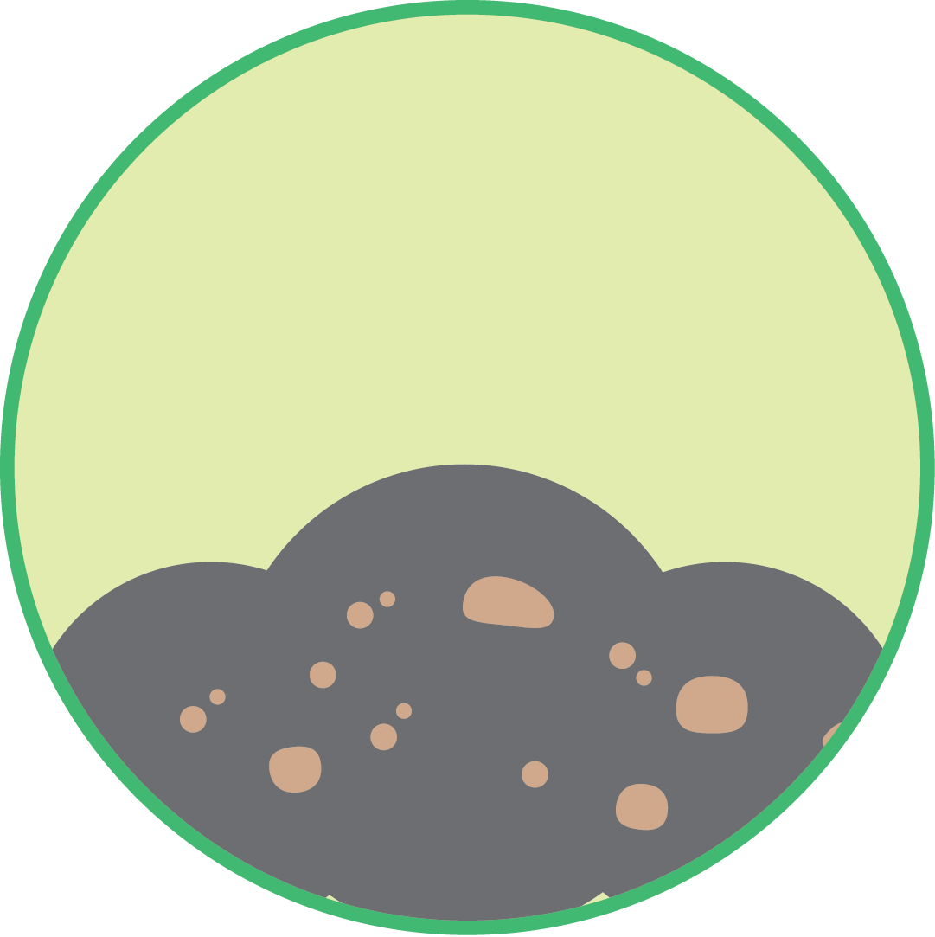
กิจกรรม ส่วนประกอบของดินในท้องถิ่น

วัสดุอุปกรณ์
1. ดินที่บ้านของนักเรียน 1 กระป๋อง
2. ขวดแก้วใสมีฝาปิด ขนาด 200-300 ลูกบาศก์เซนติเมตร 3 ขวด
3. แว่นขยาย 1 อัน
4. ช้อน 1 คัน
5. กระดาษขาว 1 แผ่น
6. น้ำ 100 ลูกบาศก์เซนติเมตร

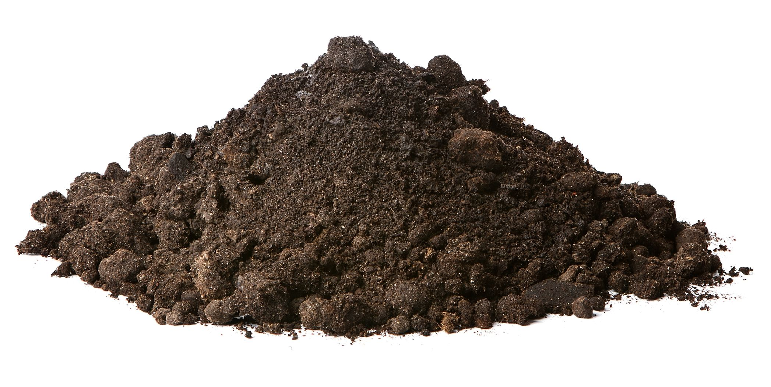
วิธีทำ
1. แบ่งกลุ่ม แต่ละกลุ่มเขียนชื่อและแหล่งที่นำดินมาติดบนกระดาษขาว
แล้วเทดิน 1 กระป๋องลงบนกระดาษขาว ใช้แว่นขยายส่องดูสีของดิน
ขนาดของเม็ดดิน สิ่งมีชีวิตและสิ่งที่ปนมากับดิน สังเกตลักษณะ
ของเนื้อดิน เมื่อใช้มือสัมผัส บันทึกผลการสังเกต
ดินจากบ้านวสุ บางบอน
2. แต่ละกลุ่มตักดิน 1 ช้อนใส่ขวดที่มีน้ำอยู่ครึ่งหนึ่ง
สังเกตการเปลี่ยนแปลงแล้วปิดฝาขวดให้แน่น เขย่าขวดแรง ๆ
แล้วทิ้งไว้สักครู่ ใช้แว่นขยายส่องดูสิ่งที่อยู่ภายในขวด และบันทึกผล
3. ใส่ดินในขวดใบที่ 1 ครึ่งขวดแล้วปิดฝา ขวดใบที่ 2 ไม่ใส่ดิน แต่ปิดฝา สังเกตสิ่งที่อยู่ภายในขวด
และนำขวดทั้ง 2 ใบ ตั้งไว้กลางแดดประมาณ 10 นาที สังเกตสิ่งที่อยู่ภายในขวด และบันทึกผล
4. แต่ละกลุ่มร่วมกันนำเสนอผลการทดลองหน้าชั้นเรียน


คำถามก่อนทำกิจกรรม

คำถามสำคัญในการทดลองคืออะไร


บันทึกผลการทำกิจกรรม

แหล่งที่นำดินมา คือ
ตาราง ผลการสังเกตส่วนประกอบของดินตัวอย่าง

รายการ | รายละเอียด | ผลการสังเกต
1. ส่วนประกอบของดินตัวอย่าง | 1.1 สีของดิน
1. ส่วนประกอบของดินตัวอย่าง | 1.2 ขนาดของเม็ดดิน
1. ส่วนประกอบของดินตัวอย่าง | 1.3 สิ่งมีชีวิตและสิ่งที่ปนมากับดิน
1. ส่วนประกอบของดินตัวอย่าง | 1.4 ลักษณะของเนื้อดิน  เมื่อใช้มือสัมผัส
2. เมื่อตักดินใส่น้ำ | 2.1 ก่อนเขย่า
2. เมื่อตักดินใส่น้ำ | 2.2 หลังเขย่า
3. เมื่อตั้งไว้กลางแดด | 3.1 ขวดใบที่ 1 ใส่ดิน ปิดฝา
3. เมื่อตั้งไว้กลางแดด | 3.2 ขวดใบที่ 2 ขวดเปล่า ปิดฝา


คำถามหลังทำกิจกรรม
✓
เขียนเครื่องหมาย ใน หน้าข้อความที่ตรงกับผลการสังเกตของนักเรียน

1. เมื่อใช้แว่นขยายส่องดูดินบนกระดาษ
1.1 สีของดิน
สีดำ สีเทา
สีน้ำตาลแดง สีน้ำตาลอ่อน
1.2 ขนาดของเม็ดดิน
ผงละเอียด ก้อนเล็ก ๆ ก้อนใหญ่
1.3 สิ่งมีชีวิตในดิน
ไม่มี มี
1.4 สิ่งที่ปนมากับดิน
ไม่มี มี
1.5 ลักษณะของเนื้อดินเมื่อใช้มือสัมผัส
ลื่นมือ หยาบ

2. เมื่อตักดินใส่ลงไปในน้ำ
ก่อนเขย่า
2.1 สิ่งที่สังเกตเห็นภายในขวด
ฟองอากาศในน้ำ ดินตกตะกอนอยู่ที่ก้นขวด
สิ่งที่ปนมากับดินอยู่บริเวณผิวน้ำ
2.2 ฟองอากาศในน้ำมาจากที่ใด
ช่องว่างระหว่างเม็ดดิน สิ่งที่ปนมากับดิน
หลังเขย่า
2.3 เมื่อใช้แว่นขยายส่องดูสิ่งที่อยู่ภายในขวดที่ใส่น้ำ
1) สิ่งที่สังเกตเห็นภายในขวด
ดินตกตะกอนอยู่ที่ก้นขวด
สิ่งที่ปนมากับดินอยู่บริเวณผิวน้ำ

2) ดินตกตะกอนอยู่ที่ก้นขวดมีลักษณะอย่างไร มีสีและขนาดเท่ากันหรือไม่
มีเศษหินขนาดใหญ่ปนกับเศษดินสีดำ
มีผงหิน เศษหินขนาดเล็ก และเศษหินขนาดใหญ่
เรียงเป็นลำดับชั้นจากบนลงล่างตามลำดับ
3) สิ่งที่อยู่บริเวณผิวน้ำมีลักษณะอย่างไร เป็นของชนิดเดียวกันและมีสีเหมือนกันหรือไม่
มีเฉพาะเศษใบไม้ที่บริเวณผิวน้ำ
มีเฉพาะซากสัตว์ที่บริเวณผิวน้ำ
มีทั้งซากสัตว์ ผงดิน เศษใบไม้ บริเวณผิวน้ำ
3. เมื่อนำขวดที่ใส่ดินและไม่ใส่ดินตากแดด
3.1 สิ่งที่สังเกตเห็นภายในขวด
มีควันสีขาว
มีของเหลวใสเกาะที่ข้างขวด
3.2 ของเหลวใสเกาะที่ข้างขวดมาจากที่ใด
ช่องว่างระหว่างเม็ดดิน สิ่งที่ปนมากับดิน
3.3 ของเหลวใสนี้คืออะไร
น้ำหวาน น้ำ
4. สรุปผลการทดลองได้ว่าอย่างไร
เลือกคำที่กำหนด เขียนในช่องว่างให้ถูกต้อง
ซากพืช ซากสัตว์
สิ่งมีชีวิต
น้ำ
ผงดิน
เศษหิน

ดินประกอบด้วย (เศษหิน) (ซากพืช ซากสัตว์) ผสมอยู่ในเนื้อดิน มีอากาศและ
(น้ำ) แทรกอยู่ตามช่องว่างในเนื้อดิน

จงทำกิจกรรมอย่างรวมพลัง ด้วยความมุ่งมั่น


กิจกรรมเสนอแนะ

นักเรียนลองทำกิจกรรมต่อไปนี้
กิจกรรม ส่วนประกอบของดินในท้องถิ่น

วัสดุอุปกรณ์
1. ดินที่บ้านของนักเรียน 1 กระป๋อง
2. ขวดแก้วใสมีฝาปิด ขนาด 200-300 ลูกบาศก์เซนติเมตร 3 ขวด
3. แว่นขยาย 1 อัน
4. ช้อน 1 คัน
5. กระดาษขาว 1 แผ่น
6. น้ำ 100 ลูกบาศก์เซนติเมตร

วิธีทำ
1. แบ่งกลุ่ม แต่ละกลุ่มเขียนชื่อและแหล่งที่นำดินมาติดบนกระดาษขาว
แล้วเทดิน 1 กระป๋องลงบนกระดาษขาว ใช้แว่นขยายส่องดูสีของดิน
ขนาดของเม็ดดิน สิ่งมีชีวิตและสิ่งที่ปนมากับดิน สังเกตลักษณะ
ของเนื้อดิน เมื่อใช้มือสัมผัส บันทึกผลการสังเกต
ดินจากบ้านวสุ บางบอน
2. แต่ละกลุ่มตักดิน 1 ช้อนใส่ขวดที่มีน้ำอยู่ครึ่งหนึ่ง
สังเกตการเปลี่ยนแปลงแล้วปิดฝาขวดให้แน่น เขย่าขวดแรง ๆ
แล้วทิ้งไว้สักครู่ ใช้แว่นขยายส่องดูสิ่งที่อยู่ภายในขวด และบันทึกผล
3. ใส่ดินในขวดใบที่ 1 ครึ่งขวดแล้วปิดฝา ขวดใบที่ 2 ไม่ใส่ดิน แต่ปิดฝา สังเกตสิ่งที่อยู่ภายในขวด
และนำขวดทั้ง 2 ใบ ตั้งไว้กลางแดดประมาณ 10 นาที สังเกตสิ่งที่อยู่ภายในขวด และบันทึกผล
4. แต่ละกลุ่มร่วมกันนำเสนอผลการทดลองหน้าชั้นเรียน

คำถามก่อนทำกิจกรรม

คำถามสำคัญในการทดลองคืออะไร
(ดินแต่ละแห่งมีส่วนประกอบเหมือนกันหรือไม่ อย่างไร)

บันทึกผลการทำกิจกรรม
(ตัวอย่างคำตอบ)

แหล่งที่นำดินมา คือ (ดินจากบ้านวสุ บางบอน)
ตาราง ผลการสังเกตส่วนประกอบของดินตัวอย่าง

รายการ | รายละเอียด | ผลการสังเกต
1. ส่วนประกอบของดินตัวอย่าง | 1.1 สีของดิน | (สีดำ
1. ส่วนประกอบของดินตัวอย่าง | 1.2 ขนาดของเม็ดดิน | เป็นก้อนเล็ก ๆ
1. ส่วนประกอบของดินตัวอย่าง | 1.3 สิ่งมีชีวิตและสิ่งที่ปนมากับดิน | มดและเศษใบไม้
1. ส่วนประกอบของดินตัวอย่าง | 1.4 ลักษณะของเนื้อดิน  เมื่อใช้มือสัมผัส | ลื่นมือ
2. เมื่อตักดินใส่น้ำ | 2.1 ก่อนเขย่า | มีฟองอากาศในน้ำ  และมีสิ่งที่ปนมากับดิน  อยู่บริเวณผิวน้ำ
2. เมื่อตักดินใส่น้ำ | 2.2 หลังเขย่า | ดินตกตะกอนที่ก้นขวด  มีสิ่งที่ปนมากับดิน  ที่บริเวณผิวน้ำ
3. เมื่อตั้งไว้กลางแดด | 3.1 ขวดใบที่ 1 ใส่ดิน ปิดฝา | มีน้ำเกาะที่ข้างขวด
3. เมื่อตั้งไว้กลางแดด | 3.2 ขวดใบที่ 2 ขวดเปล่า ปิดฝา | ไม่มีน้ำเกาะที่ข้างขวด  หรือมีน้ำเกาะที่ข้างขวดน้อยกว่า  ขวดใบที่ 1)

คำถามหลังทำกิจกรรม
(ตัวอย่างคำตอบ)
✓
เขียนเครื่องหมาย ใน หน้าข้อความที่ตรงกับผลการสังเกตของนักเรียน

1. เมื่อใช้แว่นขยายส่องดูดินบนกระดาษ
1.1 สีของดิน
สีดำ สีเทา
✓
สีน้ำตาลแดง สีน้ำตาลอ่อน
1.2 ขนาดของเม็ดดิน
ผงละเอียด ก้อนเล็ก ๆ ก้อนใหญ่
✓
1.3 สิ่งมีชีวิตในดิน
ไม่มี มี (มด)
✓
1.4 สิ่งที่ปนมากับดิน
ไม่มี มี (เศษใบไม้)
✓
1.5 ลักษณะของเนื้อดินเมื่อใช้มือสัมผัส
ลื่นมือ หยาบ
✓

2. เมื่อตักดินใส่ลงไปในน้ำ
ก่อนเขย่า
2.1 สิ่งที่สังเกตเห็นภายในขวด
ฟองอากาศในน้ำ ดินตกตะกอนอยู่ที่ก้นขวด
✓
สิ่งที่ปนมากับดินอยู่บริเวณผิวน้ำ
✓
2.2 ฟองอากาศในน้ำมาจากที่ใด
ช่องว่างระหว่างเม็ดดิน สิ่งที่ปนมากับดิน
✓
หลังเขย่า
2.3 เมื่อใช้แว่นขยายส่องดูสิ่งที่อยู่ภายในขวดที่ใส่น้ำ
1) สิ่งที่สังเกตเห็นภายในขวด
✓
ดินตกตะกอนอยู่ที่ก้นขวด
✓
สิ่งที่ปนมากับดินอยู่บริเวณผิวน้ำ

2) ดินตกตะกอนอยู่ที่ก้นขวดมีลักษณะอย่างไร มีสีและขนาดเท่ากันหรือไม่
มีเศษหินขนาดใหญ่ปนกับเศษดินสีดำ
✓
มีผงหิน เศษหินขนาดเล็ก และเศษหินขนาดใหญ่
เรียงเป็นลำดับชั้นจากบนลงล่างตามลำดับ
3) สิ่งที่อยู่บริเวณผิวน้ำมีลักษณะอย่างไร เป็นของชนิดเดียวกันและมีสีเหมือนกันหรือไม่
มีเฉพาะเศษใบไม้ที่บริเวณผิวน้ำ
มีเฉพาะซากสัตว์ที่บริเวณผิวน้ำ
✓
มีทั้งซากสัตว์ ผงดิน เศษใบไม้ บริเวณผิวน้ำ
3. เมื่อนำขวดที่ใส่ดินและไม่ใส่ดินตากแดด
3.1 สิ่งที่สังเกตเห็นภายในขวด
มีควันสีขาว
มีของเหลวใสเกาะที่ข้างขวด
✓
3.2 ของเหลวใสเกาะที่ข้างขวดมาจากที่ใด
ช่องว่างระหว่างเม็ดดิน สิ่งที่ปนมากับดิน
✓
✓
3.3 ของเหลวใสนี้คืออะไร
✓
น้ำหวาน น้ำ
4. สรุปผลการทดลองได้ว่าอย่างไร
เลือกคำที่กำหนด เขียนในช่องว่างให้ถูกต้อง
ซากพืช ซากสัตว์
สิ่งมีชีวิต
น้ำ
ผงดิน
เศษหิน

ดินประกอบด้วย (เศษหิน) (ซากพืช ซากสัตว์) ผสมอยู่ในเนื้อดิน มีอากาศและ
(น้ำ) แทรกอยู่ตามช่องว่างในเนื้อดิน

จงทำกิจกรรมอย่างรวมพลัง ด้วยความมุ่งมั่น


การประเมินการเรียนรู้

1. ประเมินความรู้ เรื่อง ส่วนประกอบของดิน (K) ด้วยแบบทดสอบ
2. ประเมินการปฏิบัติการทำกิจกรรมการทดลอง (P) ด้วยแบบประเมิน
3. ประเมินคุณลักษณะอันพึงประสงค์ ด้านใฝ่เรียนรู้ มุ่งมั่นในการทำงาน (A) ด้วยแบบประเมิน


แบบประเมินตามสภาพจริง (Rubrics)

แบบประเมินการปฏิบัติการทำกิจกรรมการทดลอง
รายการการประเมิน | ระดับคุณภาพ
รายการการประเมิน | 4 | 3 | 2 | 1
1. การทำกิจกรรม  การทดลอง  ตามแผนที่กำหนด | ทำกิจกรรมการทดลองตามวิธีการและขั้นตอน  ที่กำหนดไว้อย่างถูกต้องด้วยตนเอง มีการปรับปรุงแก้ไขเป็นระยะ | ทำกิจกรรมการทดลองตามวิธีการและขั้นตอน  ที่กำหนดไว้ด้วยตนเอง  มีการปรับปรุงแก้ไขบ้าง | ทำกิจกรรมการทดลองตามวิธีการและขั้นตอน  ที่กำหนดไว้ โดยมีครูหรือผู้อื่นเป็นผู้แนะนำ | ทำกิจกรรมการทดลองไม่ถูกต้องตามวิธีการ  และขั้นตอนที่กำหนดไว้ ไม่มีการปรับปรุงแก้ไข
2. การใช้อุปกรณ์  และ/หรือเครื่องมือ | ใช้อุปกรณ์และ/หรือ  เครื่องมือในการทำ  กิจกรรมการทดลอง  ได้อย่างถูกต้อง  ตามหลักการปฏิบัติ  และคล่องแคล่ว | ใช้อุปกรณ์และ/หรือ  เครื่องมือในการทำ  กิจกรรมการทดลอง  ได้อย่างถูกต้อง  ตามหลักการปฏิบัติ  แต่ไม่คล่องแคล่ว | ใช้อุปกรณ์และ/หรือ  เครื่องมือในการทำ  กิจกรรมการทดลอง  ได้อย่างถูกต้อง โดยมีครู  หรือผู้อื่นเป็นผู้แนะนำ | ใช้อุปกรณ์และ/หรือ  เครื่องมือในการทำ  กิจกรรมการทดลอง  ไม่ถูกต้องและไม่มี  ความคล่องแคล่ว  ในการใช้
3. การบันทึกผล  การทำกิจกรรม  การทดลอง | บันทึกผลเป็นระยะ  อย่างถูกต้อง มีระเบียบ  มีการระบุหน่วย มีการ อธิบายข้อมูลให้เห็น  ความเชื่อมโยง  เป็นภาพรวม เป็นเหตุ  เป็นผล และเป็นไปตาม  การทำกิจกรรมการทดลอง | บันทึกผลเป็นระยะ  อย่างถูกต้อง มีระเบียบ  มีการระบุหน่วย มีการอธิบายข้อมูลให้เห็นถึงความสัมพันธ์ เป็นไป  ตามการทำกิจกรรม  การทดลอง | บันทึกผลเป็นระยะ  แต่ไม่เป็นระเบียบ  ไม่มีการระบุหน่วย  และไม่มีการอธิบายข้อมูล  ให้เห็นถึงความสัมพันธ์  ของการทำกิจกรรม  การทดลอง | บันทึกผลไม่ครบ  ไม่มีการระบุหน่วย  และไม่เป็นไปตาม  การทำกิจกรรม  การทดลอง
4. การจัดกระทำข้อมูล  และการนำเสนอ | จัดกระทำข้อมูล  อย่างเป็นระบบ  มีการเชื่อมโยงให้เห็น  เป็นภาพรวม และนำเสนอ  ด้วยแบบต่าง ๆ อย่างชัดเจนถูกต้อง | จัดกระทำข้อมูล  อย่างเป็นระบบ มีการ  จำแนกข้อมูลให้เห็น  ความสัมพันธ์ นำเสนอ  ด้วยแบบต่าง ๆ ได้  แต่ยังไม่ชัดเจน | จัดกระทำข้อมูล  อย่างเป็นระบบ  มีการยกตัวอย่างเพิ่มเติม  ให้เข้าใจง่าย และนำเสนอ  ด้วยแบบต่าง ๆ  แต่ยังไม่ชัดเจน  และไม่ถูกต้อง | จัดกระทำข้อมูลอย่าง  ไม่เป็นระบบ และมีการ  นำเสนอไม่สื่อความหมาย  และไม่ชัดเจน

รายการการประเมิน | ระดับคุณภาพ
รายการการประเมิน | 4 | 3 | 2 | 1
5. การสรุปผล  การทำกิจกรรม  การทดลอง | สรุปผลการทำกิจกรรม  การทดลอง  ได้อย่างถูกต้อง กระชับ  ชัดเจน และครอบคลุม  ข้อมูลจากการวิเคราะห์  ทั้งหมด | สรุปผลการทำกิจกรรม  การทดลองได้ถูกต้อง  แต่ยังไม่ครอบคลุมข้อมูล  จากการวิเคราะห์ทั้งหมด | สรุปผลการทำกิจกรรม  การทดลองได้ โดยมีครูหรือผู้อื่นแนะนำบ้าง  จึงสามารถสรุปได้  ถูกต้อง | สรุปผลการทำกิจกรรม  การทดลองตามความรู้  ที่พอมีอยู่ โดยไม่ใช้ข้อมูลจากการทำกิจกรรม  การทดลอง
6. การดูแลและการเก็บ  อุปกรณ์และ/หรือ  เครื่องมือ | ดูแลอุปกรณ์และ/หรือ  เครื่องมือในการทำกิจกรรมการทดลอง  และมีการทำความสะอาด  และเก็บอย่างถูกต้อง  ตามหลักการ และแนะนำ  ให้ผู้อื่นดูแลและ  เก็บรักษาได้ถูกต้อง | ดูแลอุปกรณ์และ/หรือ  เครื่องมือในการทำกิจกรรมการทดลอง  และมีการทำความสะอาด  อย่างถูกต้อง แต่เก็บ  ไม่ถูกต้อง | ดูแลอุปกรณ์และ/หรือ  เครื่องมือในการทำกิจกรรมการทดลอง  มีการทำความสะอาด  แต่เก็บไม่ถูกต้อง  ต้องให้ครูหรือผู้อื่น  แนะนำ | ไม่ดูแลอุปกรณ์และ/  หรือเครื่องมือในการทำ  กิจกรรมการทดลอง  และไม่สนใจทำความ  สะอาด รวมทั้งเก็บ  ไม่ถูกต้อง

ข้อเสนอแนะของผู้บริหารสถานศึกษา

ลงชื่อ
( )
ตำแหน่ง

บันทึกหลังการสอน

ผลการจัดการเรียนการสอน

ปัญหา/อุปสรรค

แนวทางแก้ไข

ครูผู้สอน
( )
วันที่บันทึก

